# **Manual do Usuário – G1 - Gerenciamento de Vistoria de Imóveis**

# **1. Introdução**

O Sistema de Vistoria de Imóveis foi desenvolvido para facilitar a gestão de inspeções em imóveis, permitindo o agendamento, acompanhamento e registro de vistorias de forma intuitiva. Este manual tem como objetivo orientar os usuários na utilização da aplicação e suas funcionalidades.

# **2. Interação com o Sistema**

## **2.1 Acesso ao Sistema**

Para acessar o sistema, os usuários devem fornecer login e senha.

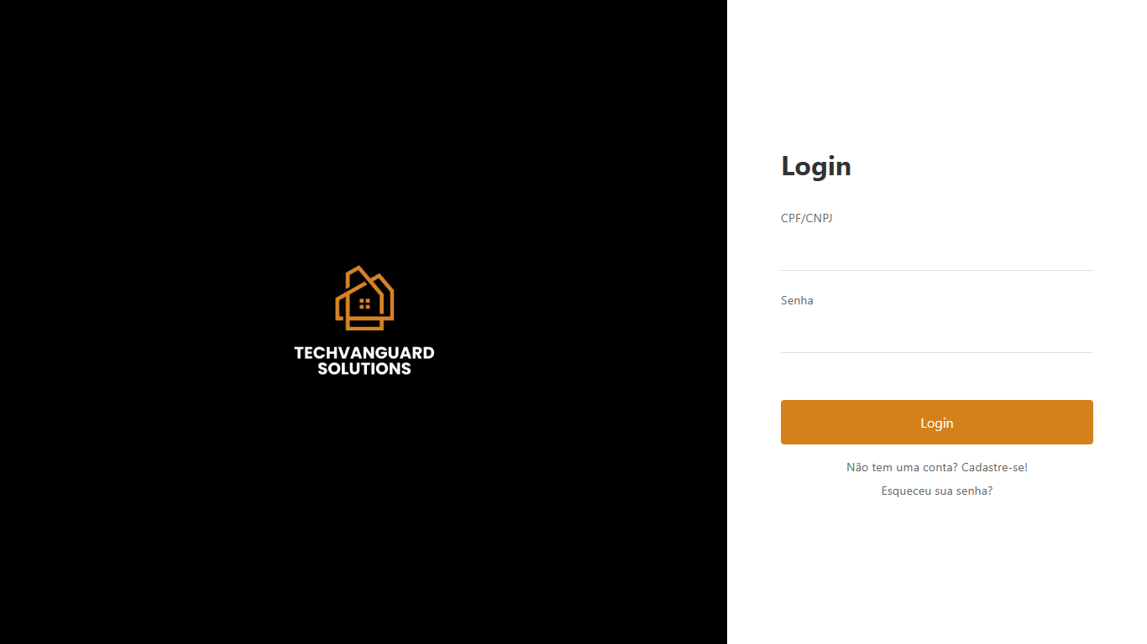

## **2.2 Cadastro de Usuário**

Caso o usuário não possua cadastro, ele pode criar uma conta na plataforma, preenchendo os campos obrigatórios. Após a finalização do cadastro, será redirecionado para a página de login.

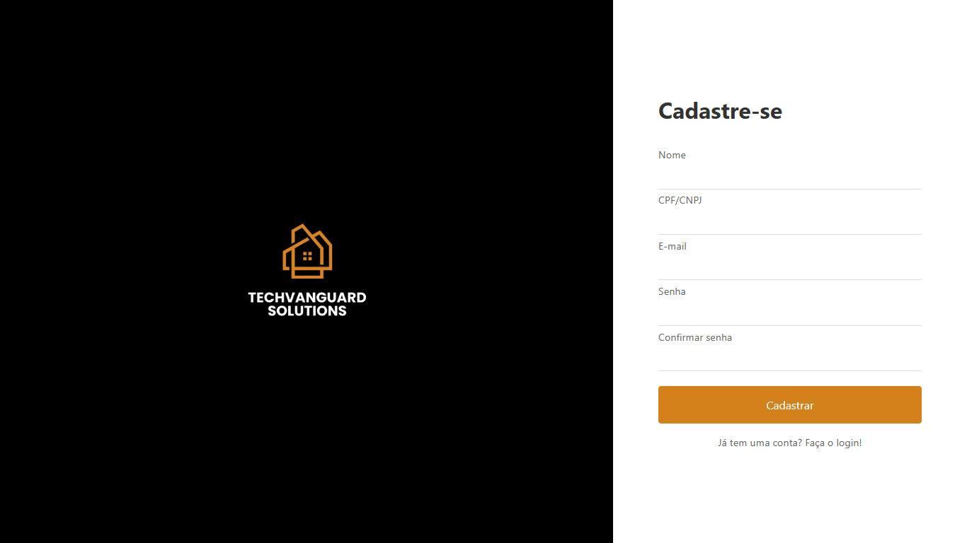

# **3. Funcionalidades Principais**

## **3.1 Menu Principal**

Após o login, o usuário é direcionado à tela do menu principal:

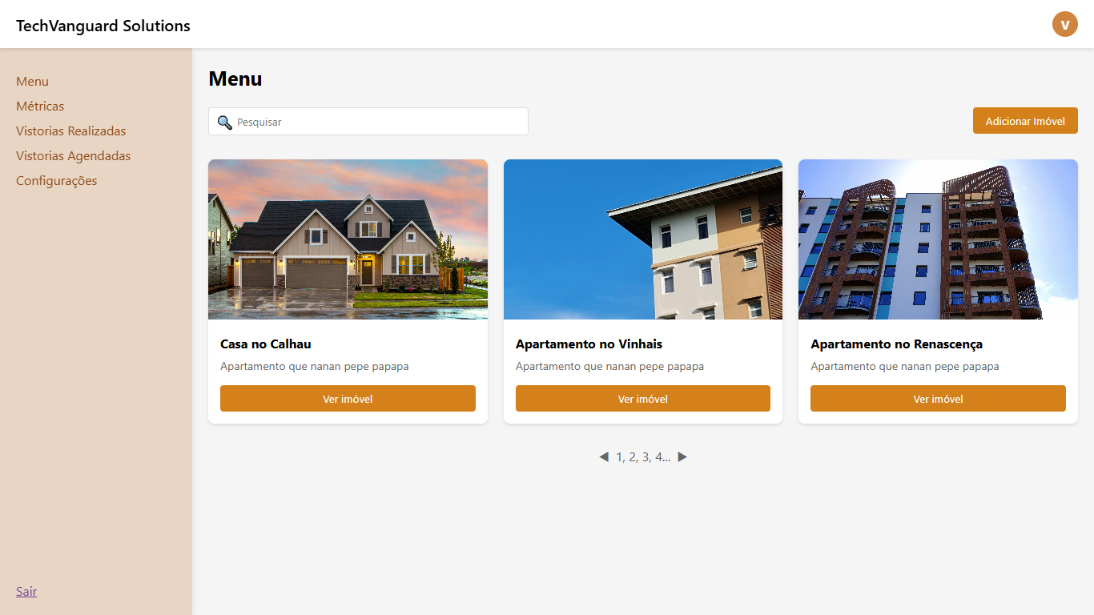

O menu contém a página principal de imóveis cadastrados no sistema e, a partir dele, o usuário pode acessar outras funcionalidades, como:

* **Adicionar Imóvel-** O acesso a essa funcionalidade é clicando no botão “Adicionar Imóvel”
* **Ver Imóvel-** O acesso a essa funcionalidade é clicando no botão “Ver Imóvel”
* **Métricas-** O acesso a essa funcionalidade é clicando no nome “Métricas” que está contido na barra lateral localizada à esquerda.
* **Vistorias Realizadas-** O acesso a essa funcionalidade é clicando no nome “Vistorias Realizadas” que está contido na barra lateral localizada à esquerda.
* **Vistorias Agendadas-** O acesso a essa funcionalidade é clicando no nome “Vistorias Agendadas” que está contido na barra lateral localizada à esquerda.
* **Configurações-** O acesso a essa funcionalidade é clicando no nome “Configurações” que está contido na barra lateral localizada à esquerda.

## **3.2 Adicionar Imóvel**

O usuário pode cadastrar um novo imóvel, informando dados como endereço, proprietário, características e anexando fotos.

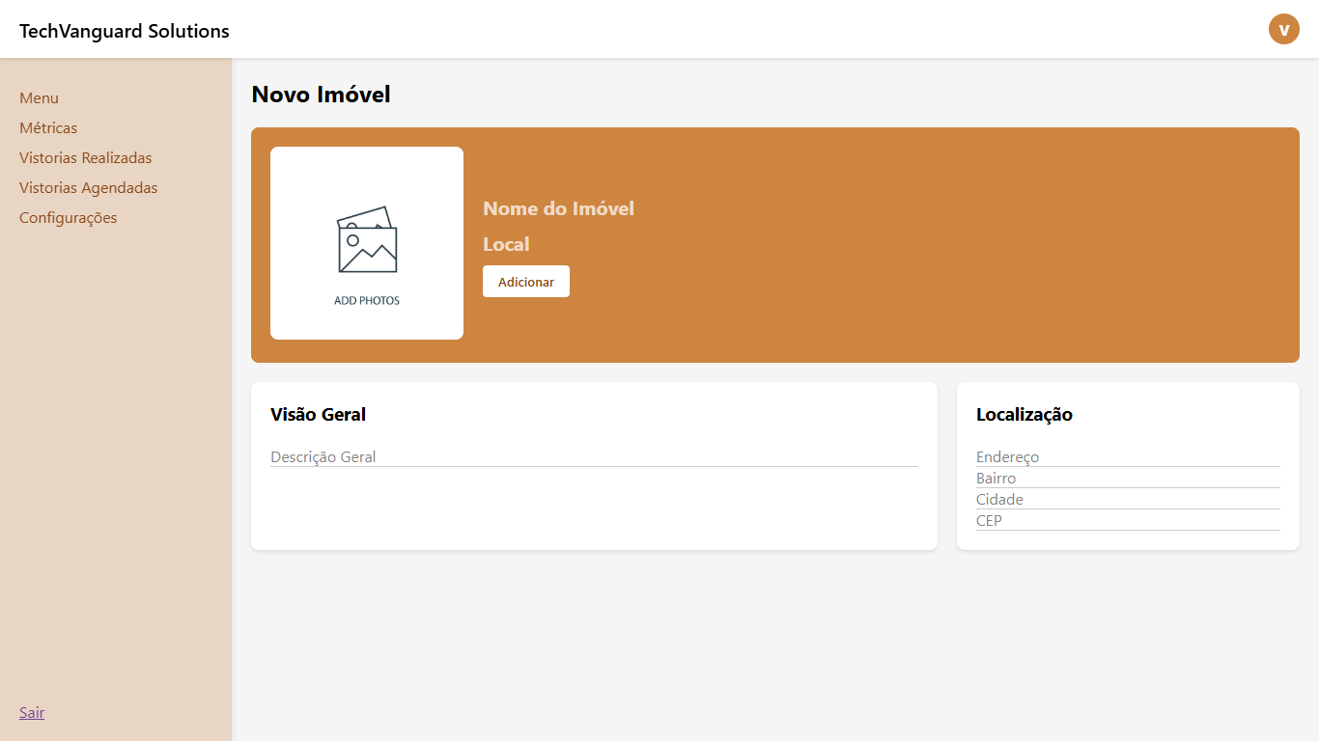

## **3.3 Visualizar um Imóvel**

Nessa tela o usuário terá acesso às informações de um imóvel que já está cadastrado no sistema:

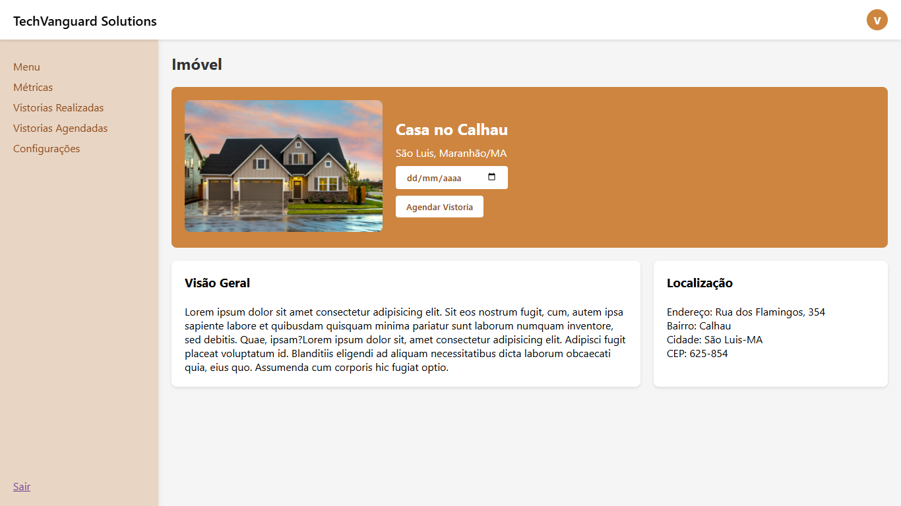

A partir dela, o usuário determina o dia que irá realizar a vistoria, clicando no botão que possui o ícone de um calendário:

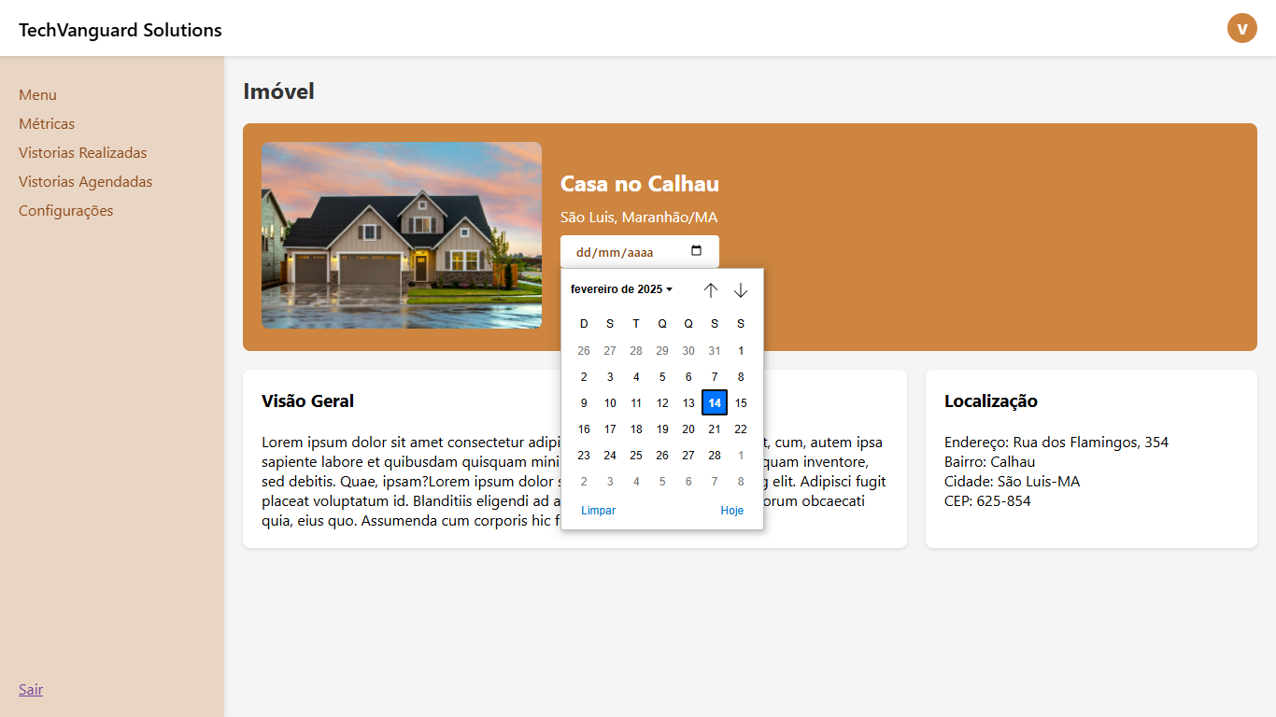

E, depois de selecionado o dia da vistoria, ele clica no botão de “Agendar Vistoria”.

## **3.4 Vistoria Agendada**

Depois da vistoria ter sido agendada o usuário terá acesso a essa tela, onde ele poderá, ou reagendar a vistoria, que o fará voltar para a tela de agendamento do imóvel, ou ele poderá dar início a vistoria. Ele tem acesso a essas funcionalidades clicando nos respectivos botões: “Reagendar Vistoria” e “Realizar Vistoria”.

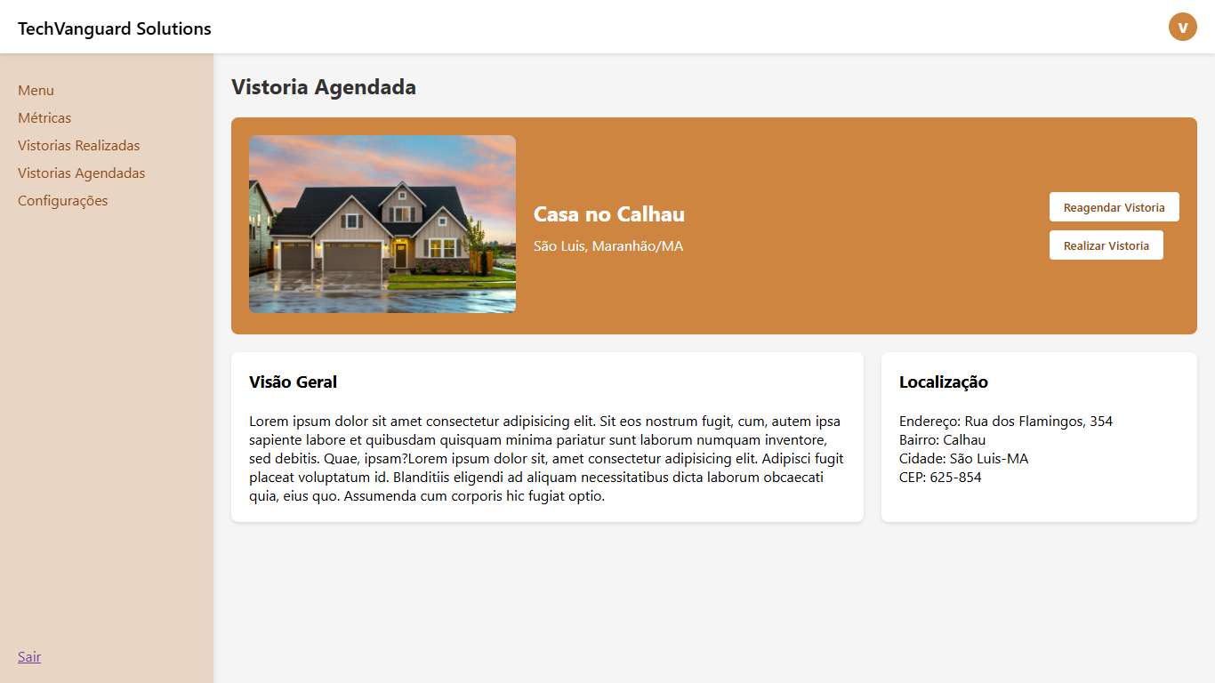

Também é válido mencionar que antes dele completar, de fato, as funcionalidades de reagendamento e realização da vistoria, aparecerão telas para a confirmação de tais atos:

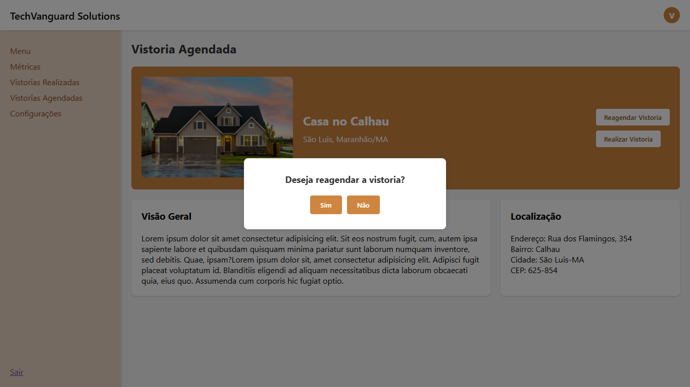

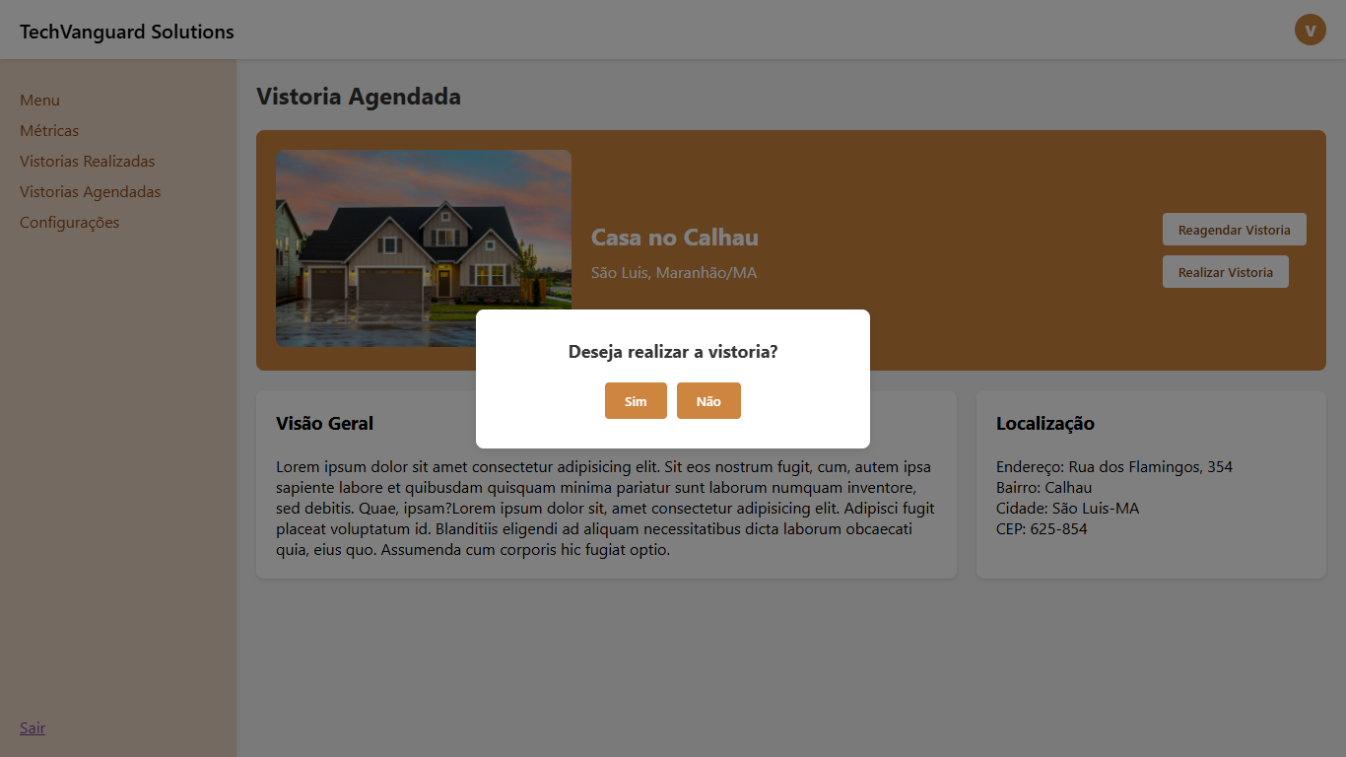

## **3.5 Vistoria do Imóvel**

Durante a vistoria do imóvel, o vistoriador pode registrar informações gerais sobre o imóvel, adicionar observações importantes e anexar o registro de fotos de tudo o que foi dito.

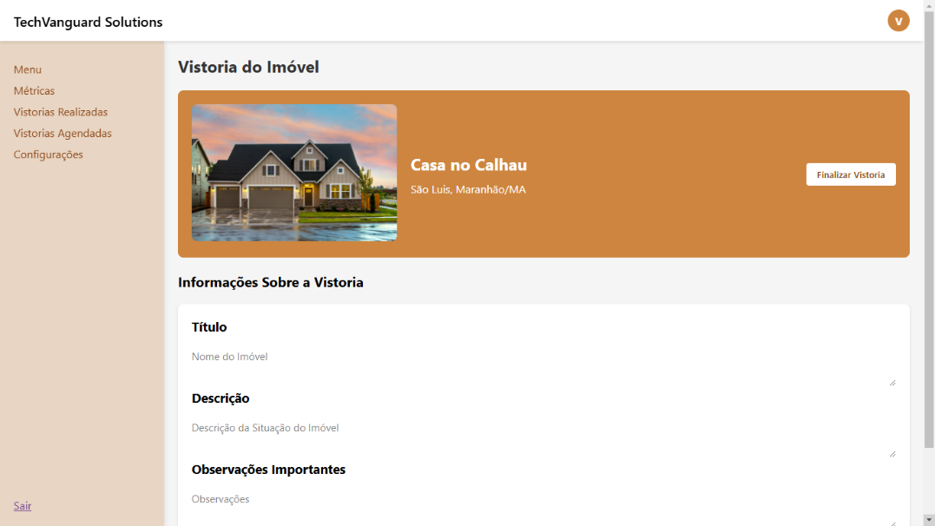

Lembrando que, ao término da vistoria, o usuário deve clicar no botão “Finalizar Vistoria”, para então confirmar, ou não, a ação.

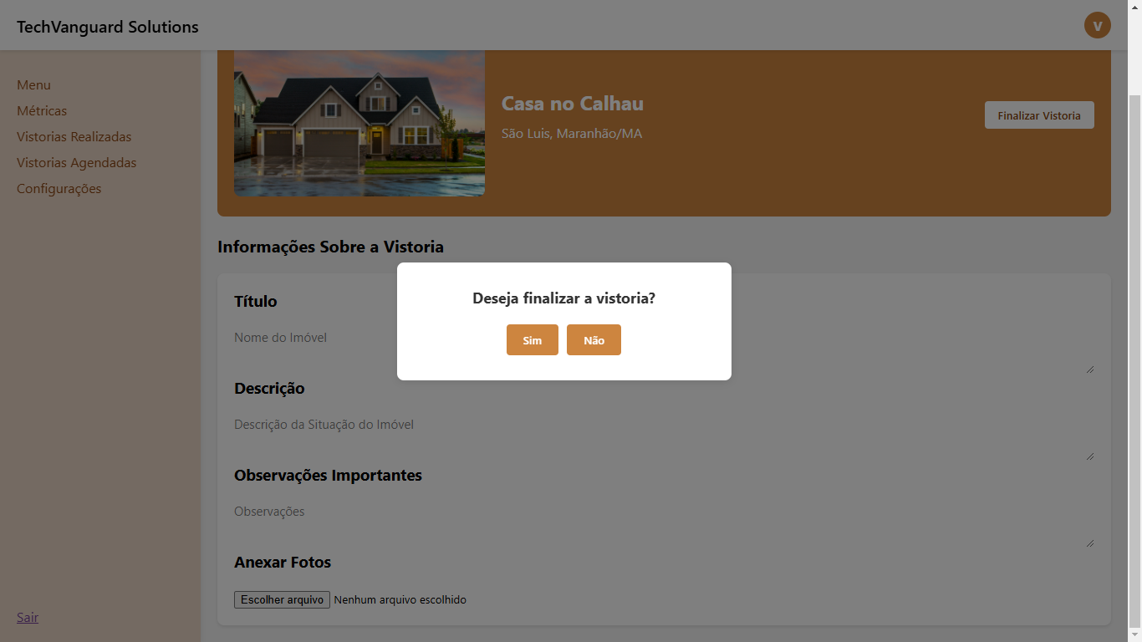

## **3.6 Vistoria Finalizada**

Após a vistoria ter sido finalizada, o usuário tem acesso à página de finalização, onde, ao clicar no botão “Emitir Relatório”, ele gerará o documento em formato PDF do relatório da vistoria que acabou de realizar.

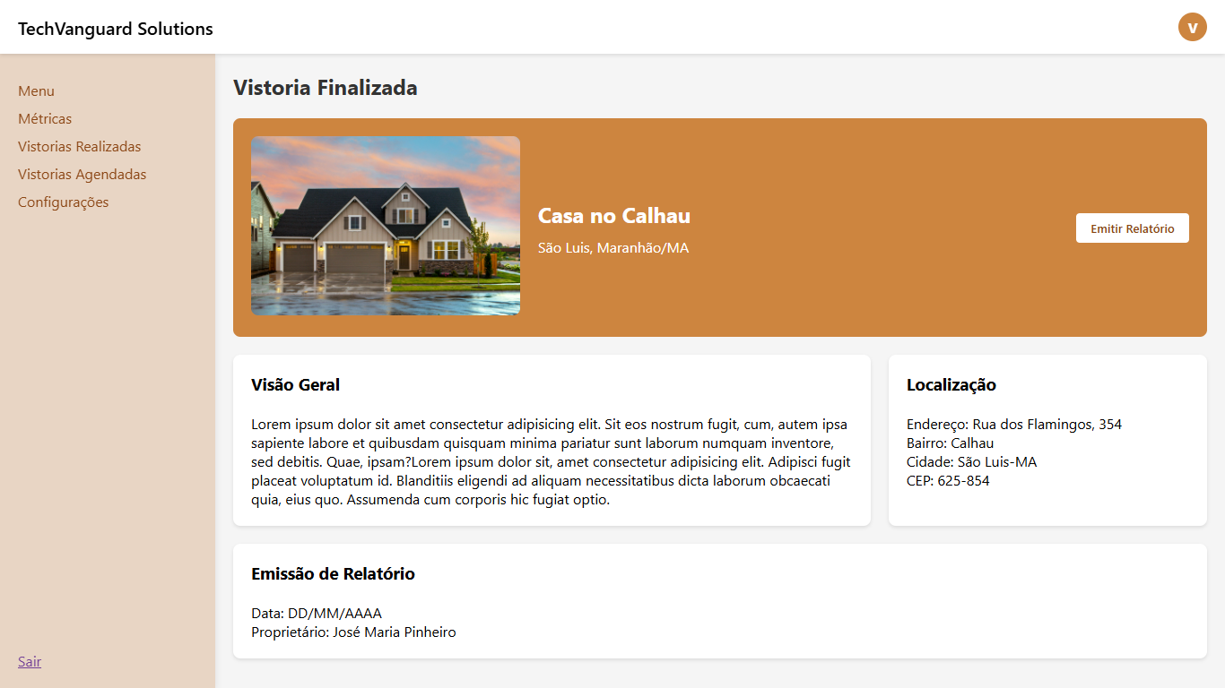

## **3.7 Métricas**

Nessa página, que pode ser acessada por meio da barra lateral presente em toda a aplicação, estão as métricas relacionadas às vistorias, como: vistoriadores cadastrados, imóveis cadastrados, imóveis desativados, vistorias concluídas e os feedbacks das vistorias:

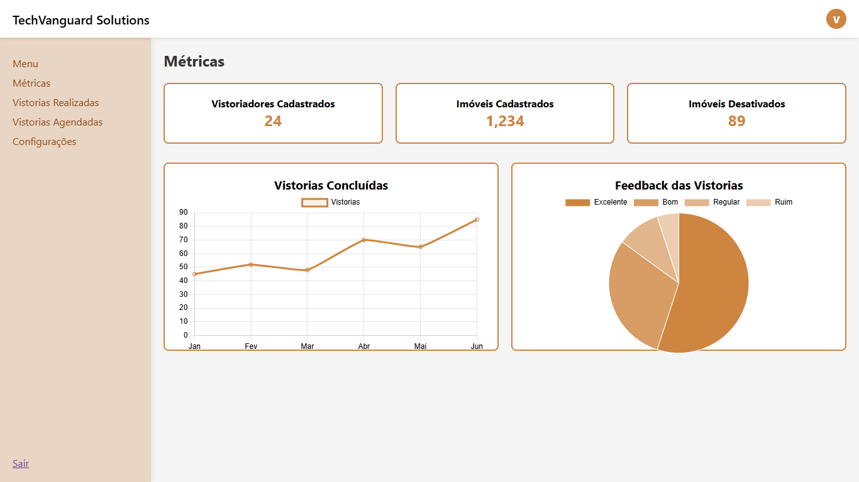

## **3.8 Vistorias Realizadas**

Essa seção contém a listagem de todas as vistorias que já foram realizadas pelo usuário. Nela, ao clicar no botão “Visualizar Relatório” o usuário terá acesso ao relatório correspondente ao imóvel que aquele botão pertence:

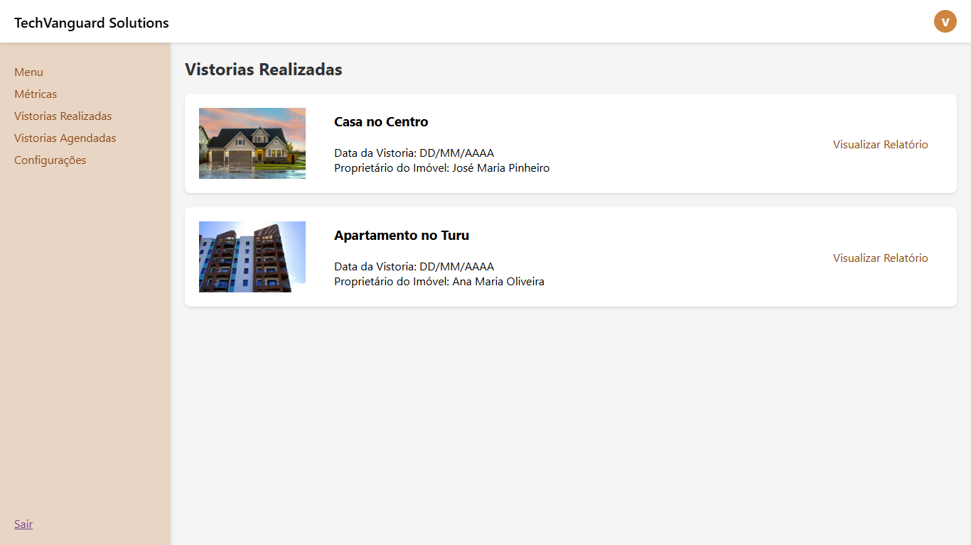

## **3.9 Vistorias Agendadas**

Essa página contém a listagem de todas as vistorias agendadas pelo usuário. Nela, ao clicar no botão “Visualizar Imóvel”, o usuário terá acesso à página geral do imóvel, de onde poderá reagendar ou realizar a vistoria.

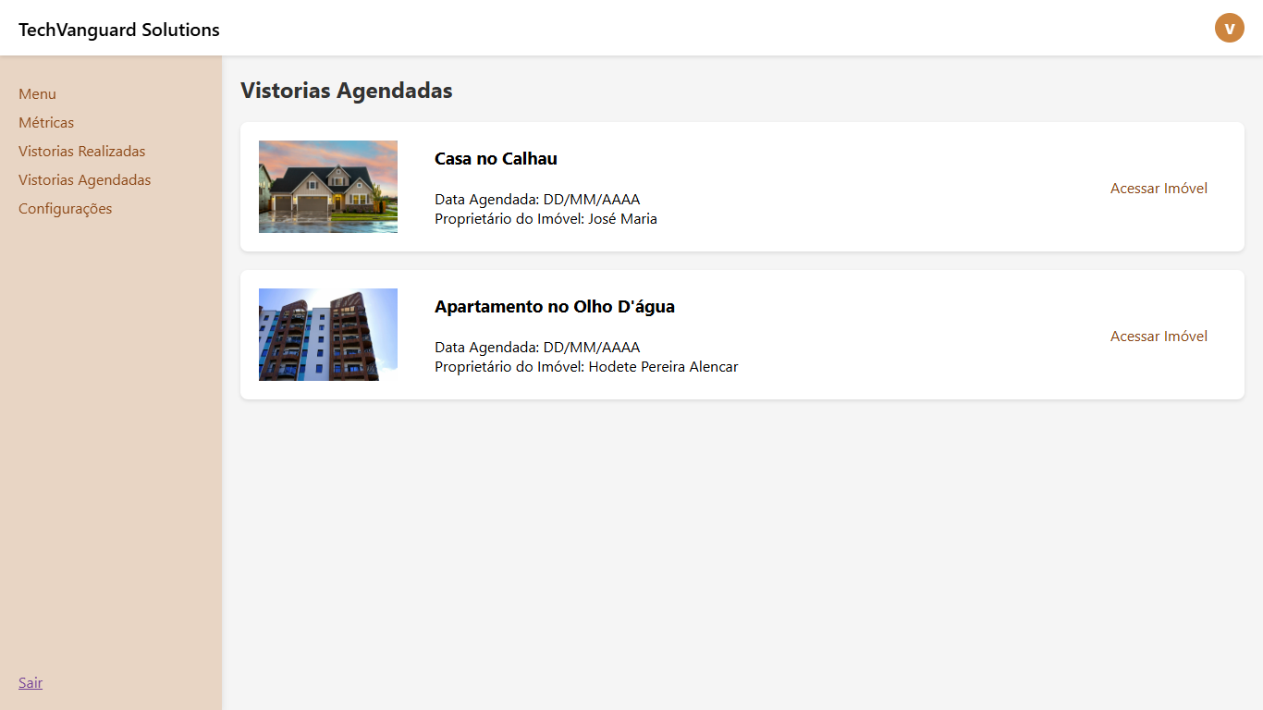

## **3.10 Configurações**

Aqui o usuário tem acesso às configurações da aplicação, que permite funcionalidades como: editar cadastro, editar imóvel e excluir conta. Todas essas funcionalidades podem ser acessadas ao clicarem nos seus respectivos botões.

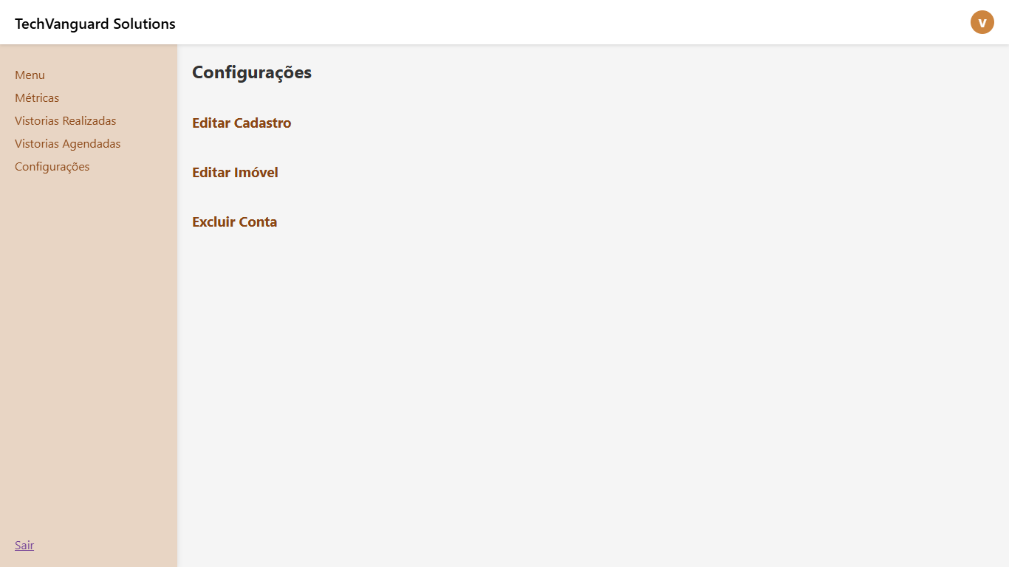

## **3.11 Editar Cadastro**

Nessa tela o usuário poderá fazer alterações no seu cadastro, como alterar e-mail, senha, entre outros. A ação estará concluída quando o botão “Atualizar Cadastro” for clicado

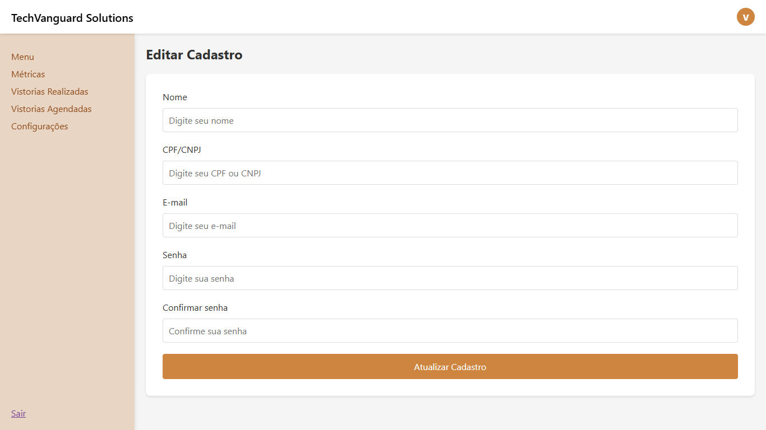

## **3.12 Editar Imóvel**

Aqui, o usuário poderá editar os imóveis que estão cadastrados na plataforma. Nela, o imóvel poderá ser editado ou desativado.

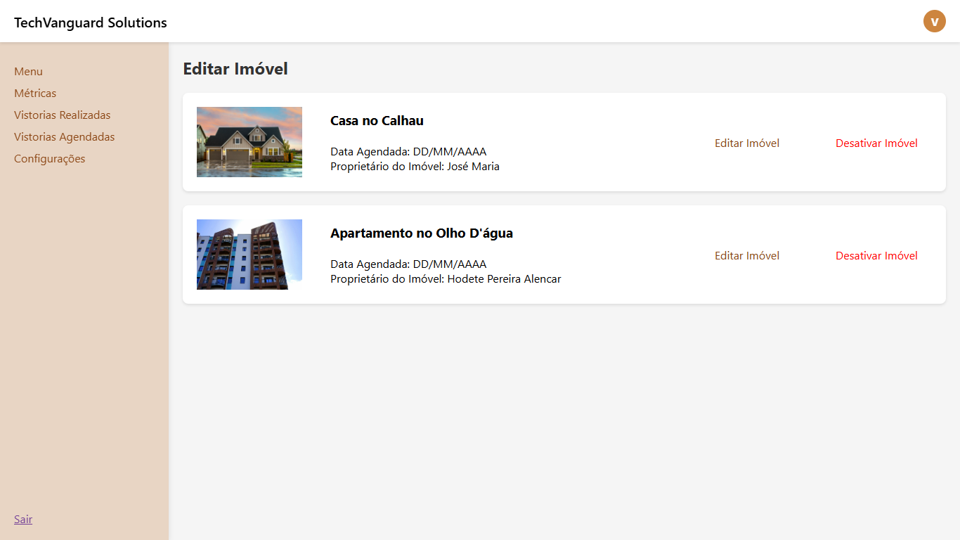

Ao tentar desativar um imóvel, aparecerá uma mensagem de confirmação, onde a ação só será realizada caso o usuário clique em “Sim”:

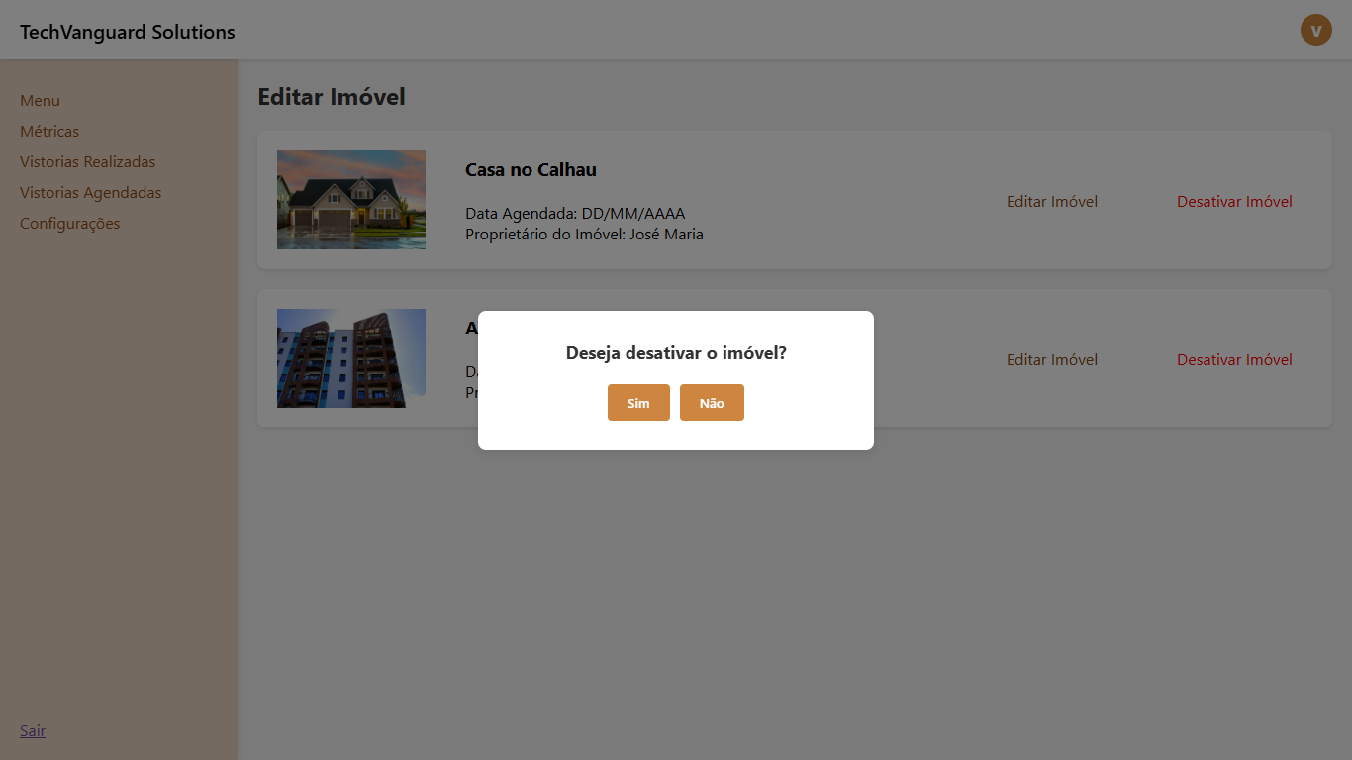

# **4. Direitos Autorais e Agradecimentos**

@autor: [Leônidas Serra, Isabela Oliveira, Maria Laura Cronemberger, Luís Felipe]

@contato: isabela.moreira8721@gmail.com, leonidas.serra16@gmail.com, maria.cronemberger@discente.ufma.br

@data última versão: [14/02/2025]

@versão: 1.0

@outros repositórios: [<https://github.com/Su6eate9/gerenciamento-vistoria-imoveis>]

@Agradecimentos: Universidade Federal do Maranhão (UFMA), Professor Doutor Thales Levi Azevedo Valente e colegas de curso.

Copyright/License Este material é resultado de um trabalho acadêmico para a disciplina PROJETO E DESENVOLVIMENTO DE SOFTWARE, sob a orientação do professor Dr. THALES LEVI AZEVEDO VALENTE, semestre letivo 2024.2, curso Engenharia da Computação, na Universidade Federal do Maranhão (UFMA). Todo o material sob esta licença é software livre: pode ser usado para fins acadêmicos e comerciais sem nenhum custo. Não há papelada, nem royalties, nem restrições de "copyleft" do tipo GNU. Ele é licenciado sob os termos da Licença MIT, conforme descrito abaixo, e, portanto, é compatível com a GPL e também se qualifica como software de código aberto. É de domínio público. Os detalhes legais estão abaixo. O espírito desta licença é que você é livre para usar este material para qualquer finalidade, sem nenhum custo. O único requisito é que, se você usá-los, nos dê crédito.

Licenciado sob a Licença MIT. Permissão é concedida, gratuitamente, a qualquer pessoa que obtenha uma cópia deste software e dos arquivos de documentação associados (o "Software"), para lidar no Software sem restrição, incluindo sem limitação os direitos de usar, copiar, modificar, mesclar, publicar, distribuir, sublicenciar e/ou vender cópias do Software, e permitir pessoas a quem o Software é fornecido a fazê-lo, sujeito às seguintes condições:

Este aviso de direitos autorais e este aviso de permissão devem ser incluídos em todas as cópias ou partes substanciais do Software.

O SOFTWARE É FORNECIDO "COMO ESTÁ", SEM GARANTIA DE QUALQUER TIPO, EXPRESSA OU IMPLÍCITA, INCLUINDO MAS NÃO SE LIMITANDO ÀS GARANTIAS DE COMERCIALIZAÇÃO, ADEQUAÇÃO A UM DETERMINADO FIM E NÃO INFRINGÊNCIA. EM NENHUM CASO OS AUTORES OU DETENTORES DE DIREITOS AUTORAIS SERÃO RESPONSÁVEIS POR QUALQUER RECLAMAÇÃO, DANOS OU OUTRA RESPONSABILIDADE, SEJA EM AÇÃO DE CONTRATO, TORT OU OUTRA FORMA, DECORRENTE DE, FORA DE OU EM CONEXÃO COM O SOFTWARE OU O USO OU OUTRAS NEGOCIAÇÕES NO SOFTWARE.

Para mais informações sobre a Licença MIT: <https://opensource.org/licenses/MIT>.